МКОУ «Варнавинская специальная (коррекционная) школа-интернат»

Отчёт по уроку
развития речи на основе ознакомления
с окружающей действительностью

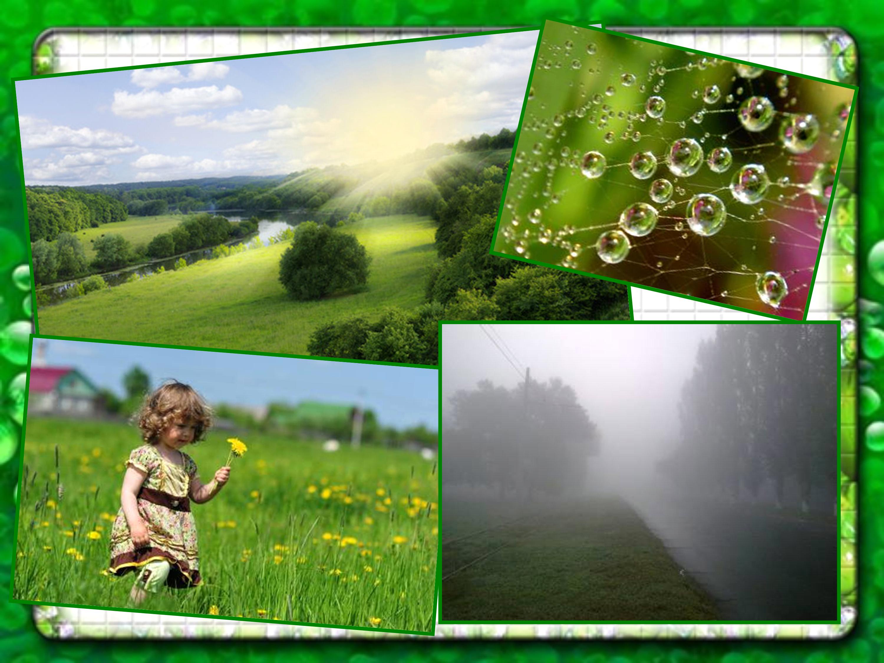

Провела: учитель начальных классов
Первой квалификационной категории
Коротина Наталья Сергеевна

2017 год

Урок
"Развитие речи на основе ознакомления с окружающей действительностью"
прошёл в 3 классе МКОУ "Варнавинская С(К)ШИ"
Тема урока - "Живая и неживая природа"
Тип урока – урок сообщения новых знаний
Цель урока – формировать умение дифференцировать живую и неживую природу
Задачи урока:
1) Учебная:
формировать понятия «природа», «живая природа», «неживая природа» и развивать умение их дифференцировать
2) Коррекционная:
развитие мышления, умения классифицировать и исключать лишние понятия; развитие памяти; зрительного и слухового внимания и восприятия
3) Воспитательная:
формирование уважения и бережного отношения к природе, развитие умения видеть красоту природы
Оборудование и материалы:
Персональный компьютер; презентация на тему «Живая и неживая природа»; лист ватмана с кроссвордом; индивидуальные задания на отдельных листах; маркер; мяч; ручки; цветные карандаши.

Самоанализ урока
Отслеживая уровень развития познавательных процессов учащихся данного класса, можно сказать, что все дети находятся на среднем уровне. Поэтому на уроках использую дифференцированный подход для развития каждого ученика с учетом его индивидуальных способностей и интересов.
Особенности содержания урока, его тип и возрастные особенности обусловили выбор формы урока. Это стандартный урок (форма общения индивидуальная, коллективная).
В рамках выбранной формы урока я сконструировала его из следующих структурных элементов:
- Организационный момент.
Цель: мотивировать деятельность учащихся на уроке;
Эмоционально настроить детей на работу.
2. Сообщение темы и цели урока.
Цель: настроить на предстоящую работу.
- Беседа.
Цель: получение новых знаний
4. Закрепление изученного материала.
Цель: обеспечение прочности и систематизации знаний пройденного материала
На этом этапе использовала фронтальную и самостоятельную работу. Формировала у школьников умение использовать полученные знания в ходе практической и самостоятельной работы.
5.Итог урока.
Цель: формирование вывода по данной теме.
Для организации учебной деятельности и мотивации учащихся, на уроке выбраны следующие методы и приемы:
1. По источнику знаний:
- Словесные.
- Наглядные.
- Практические.
2. В зависимости от характера познавательной деятельности:
- Проблемный метод.
- Частично – поисковый
3. По дидактическим целям.
- Метод повторения, закрепления знаний.
- Метод применения знаний.

На уроке использовала следующие формы работы:
- фронтальная
- самостоятельная
- индивидуальная
- учебный диалог
Соблюдала принципы научности и доступности предлагаемой учебной информации. Все задания оказались посильными для учащихся. Поставленная проблема в конце урока – прекрасный пример связи теории с практикой.
Дидактическая сторона урока
- Материал доступен для понимания.
- Этапы урока взаимосвязаны и последовательны
- Дети сами пытались вести исследовательскую работу
- Обучающиеся понимали вопросы и находили на них ответы
- Использовался наглядный метод
Методическая сторона урока
Урок целенаправлен. Составлен в соответствии с современными требованиями к уроку.
Продумала и решила в единстве задачи образования, воспитания и коррекции. Обеспечивала практическую направленность учебного процесса, создавала на уроке реальные возможности применения учащимися полученных знаний на практике.
Психологическая сторона урока
Урок проходил в деловой атмосфере. Учащиеся четко реагировали на все действия учителя и продуктивно выполняли задания. Темп речи учителя умеренный, позволяющий учащимся осознанно воспринимать всю информацию. Старалась создать эмоциональную атмосферу, побуждая к активному мышлению учащихся.
Гигиенические требования к уроку
Учитывались санитарно – гигиенические требования. Соблюдала правильность рабочей позы учащихся. Для предупреждения утомления и переутомления своевременно и качественно проведена физкультминутка.
Время урока было организовано исключительно продуктивно за счет продуманной структуры его организации. Наблюдалось чередование видов деятельности. На уроке использовалось ТСО.
Считаю, что задачи урока решены. Дети не перегружены. Каждый этап урока оказывал всестороннее воздействие на детей. Темп урока средний.

